A.2. Misyon ve Stratejik Amaçlar
A.2.1. Misyon, Vizyon ve Politikalar

Kanıt A.2.1.-4 Kurumsal Veri Değerlendirme Sistemi ve Yönetici Bilgi Sistemi

Kurumsal Veri Değerlendirme Sistemi: Sisteme giriş şifreli olup, sisteme ait erişim linki ve sistemden alınan ekran alıntısı aşağıda sunulmuştur.
Erişim Linki: https://app.pusula.pau.edu.tr/kdm/
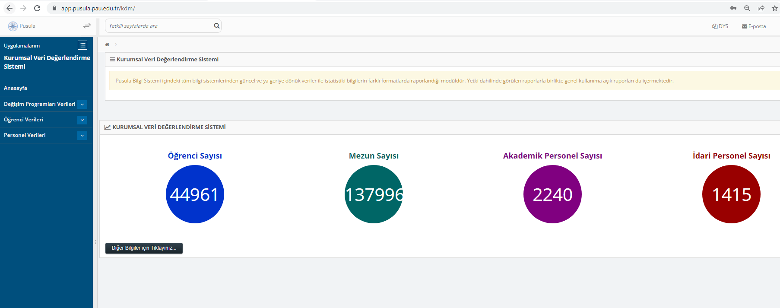
Yönetici Bilgi Sistemi: Sisteme giriş şifreli olup, sisteme ait erişim linki ve sistemden alınan ekran alıntısı aşağıda sunulmuştur.
Erişim Linki: https://app.pusula.pau.edu.tr/yonbis/
